管理体系审核记录表
过程与活动、  抽样计划 | 涉及  条款 | 受审核部门：财务部 主管领导：刘丽婷 陪同人员：刘琦 | 判定
 |  | 审核员：王宁敏 审核时间：2021-9-25 8：00-11：30
 |  | 审核条款：5.3 组织的岗位、职责和权限、6.2 目标、能源指及其实现的策划、8.1 运行的策划和控制、10.1不符合与纠正措施。
1.组织的岗位、职责和权限  2.能源管理目标、指标及实现措施策划适宜性；、能源职责； | 5.3/6.2 | - 财务部：领导 刘丽婷，共2人。  部门职责：（1）负责本部门能源管理体系建立实施与运行持续改进。（2）参与内审、管理评审，对涉及本部门的不符合及改进项进行改进、跟踪； （3）提供能源体系所需的资金。  岗位设置：经理、财务管理、会计核算、预算管理、财务分析、财务审核、成本管理、财务监督、资金运作、完成上级领导交办的其他任务。  2.提供财务部能源管理目标  （1）能源采购资金满足率100%；（2）产品采购资金满足率100%。  2020年完成情况：（1）能源采购资金满足率100%；（2）产品采购资金满足率100%。  查阅相关记录，财务管理全部完成。 财务部基本完成目标指标，保证了能源项目的资金。
- 运行的策划和控制、能源资金的策划与控制；  4.不符合与纠正措施。 | 8.1/  10.1 | - 查阅文件：《NW/En-CX-18 监视和测量控制程序》《NW/En-CX-22不符合、纠正、改进措施程序》，有  编审批，基本符合体系要求和财务管理实际。  2021年能源经费投入明细表 单位：元。  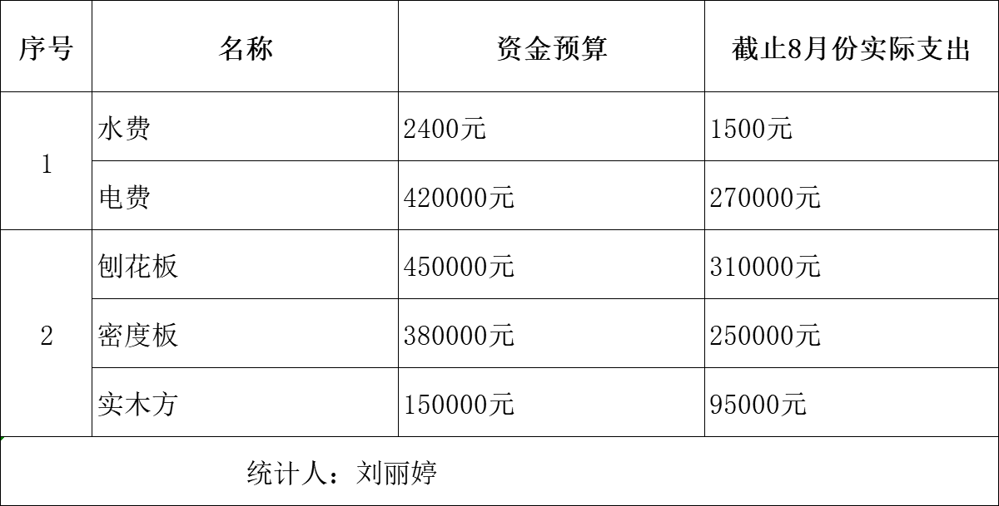  目前在能源方面的财务管理没有发生不符合。资金基本到位。
说明：不符合标注N

